Lampiran 5
Dokumentasi di Lokasi Penelitian
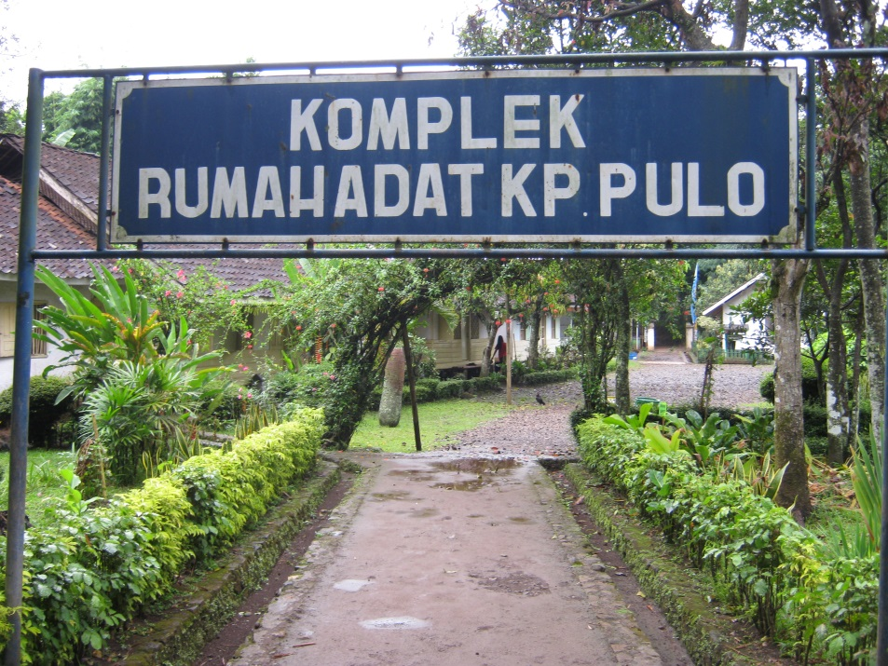

Komplek di Pulau Situ Cangkuang Garut

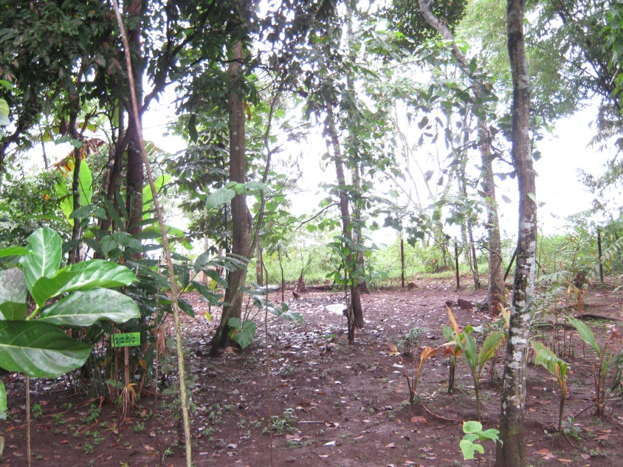

Lokasi Pengambilan Sampel di Darat

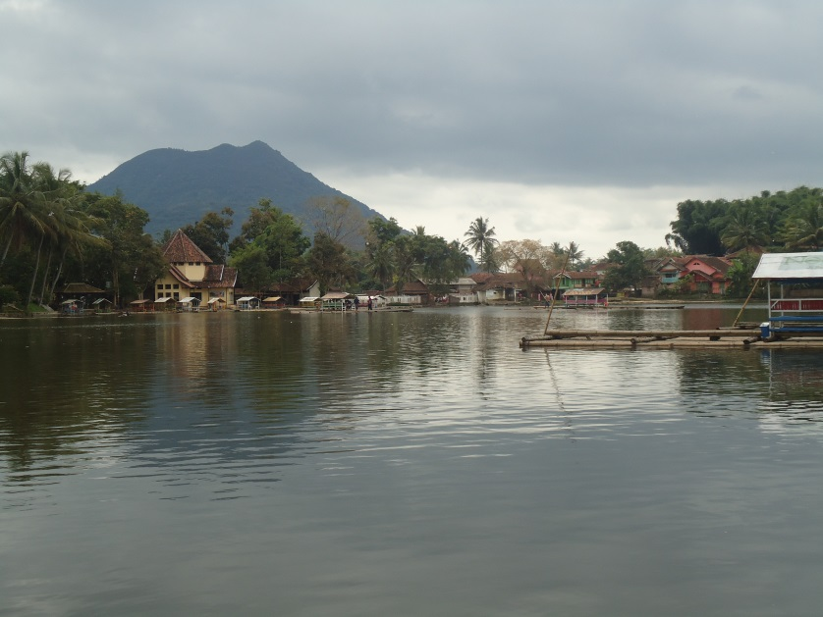

Situ Cangkuang Garut

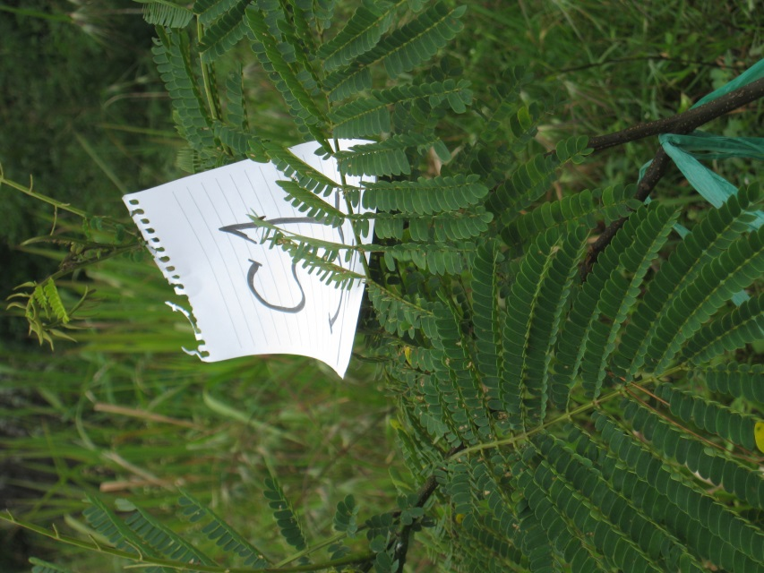

Stasiun Pencuplikan (Stasiun 1)

g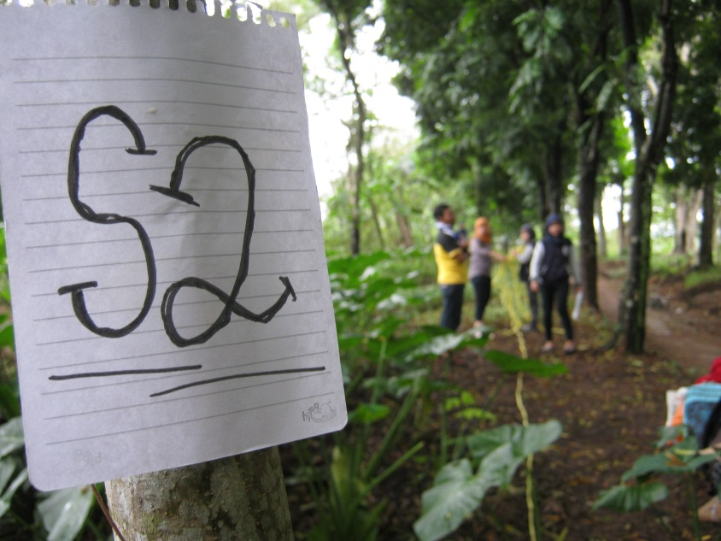

Stasiun Pencuplikan (Stasiun 2)

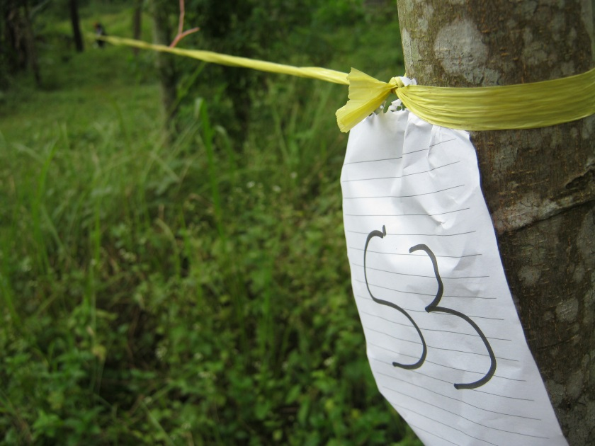

Stasiun Pencuplikan (Stasiun 3)
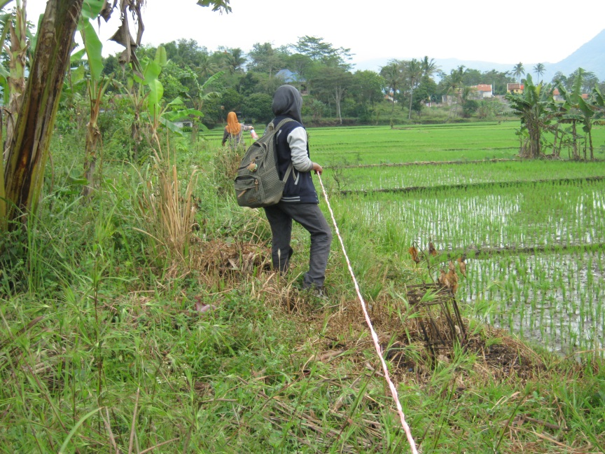

Pemasangan Belt Transek

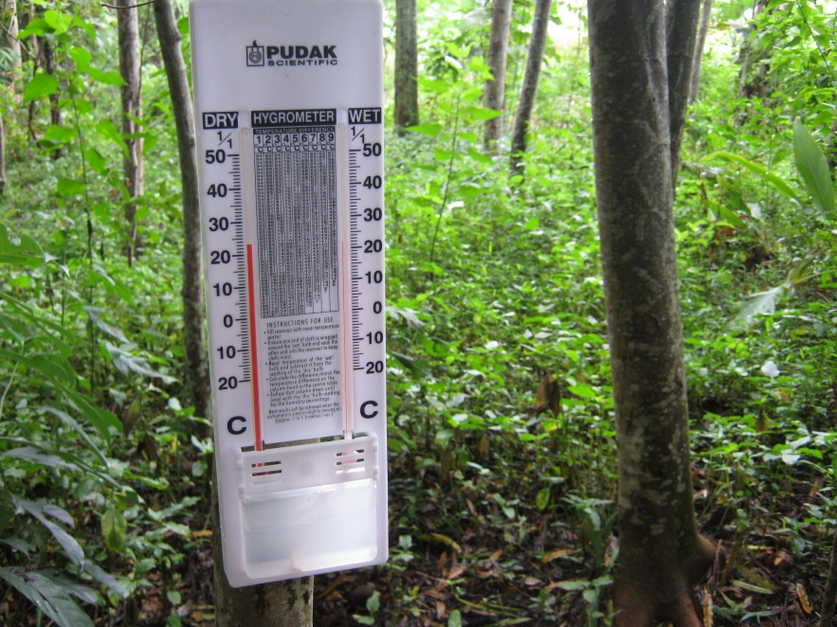

Pengukuran Suhu dan Kelembaban Udara

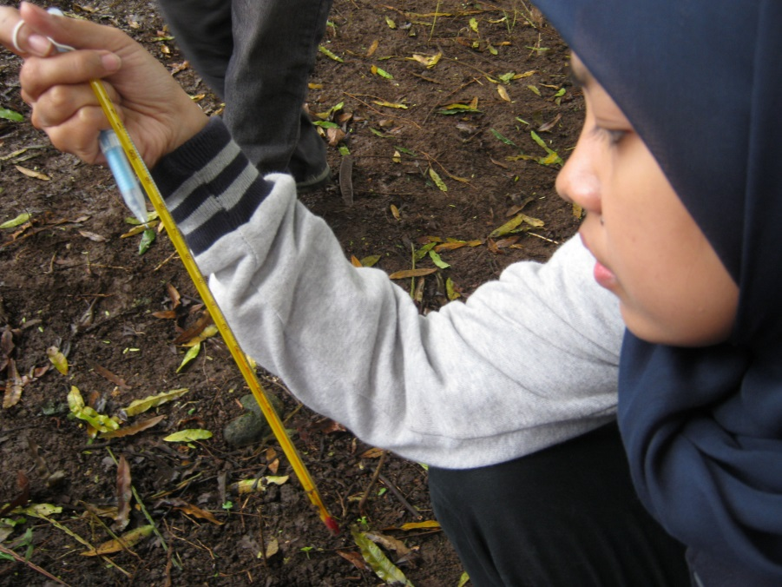

Pengukuran Suhu Tanah

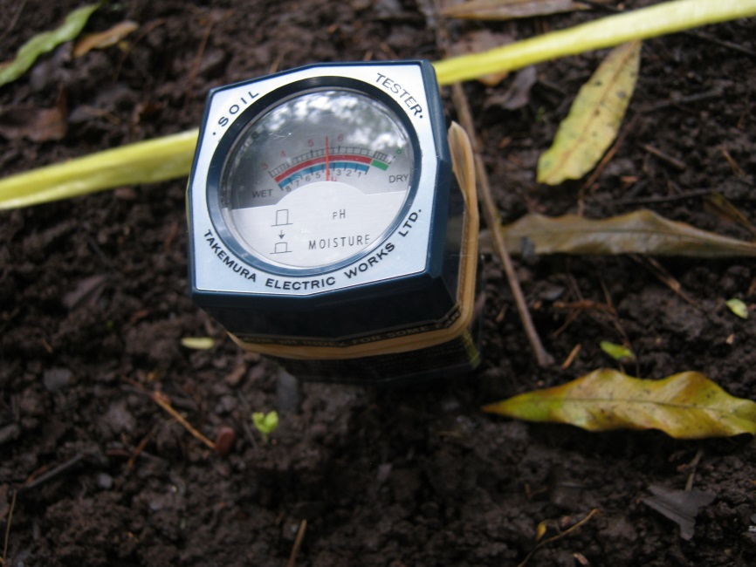

Pengukuran Kelembaban dan pH Tanah

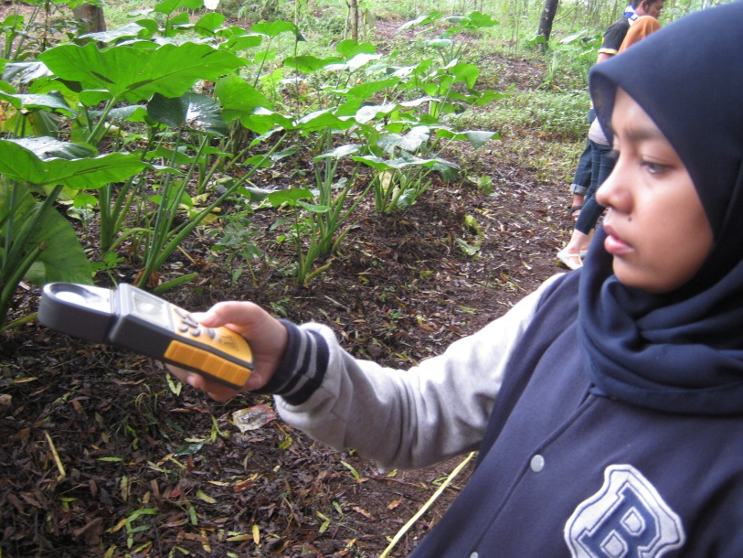
Pengukuran Intensitas Cahaya

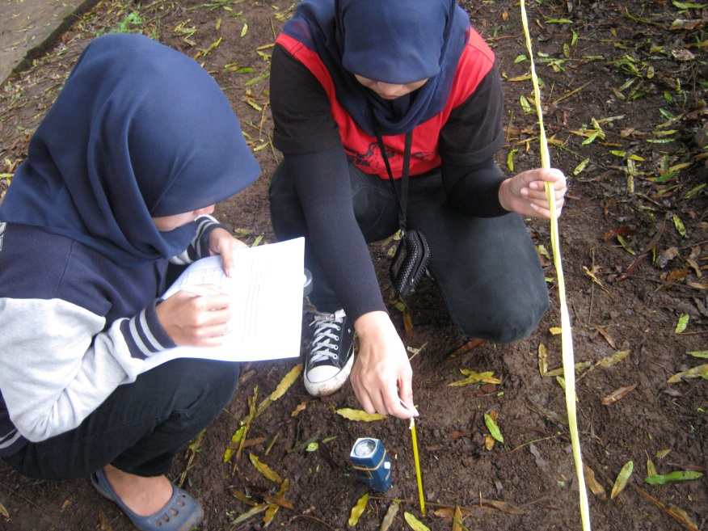

Pencatatan Faktor Klimatik Darat

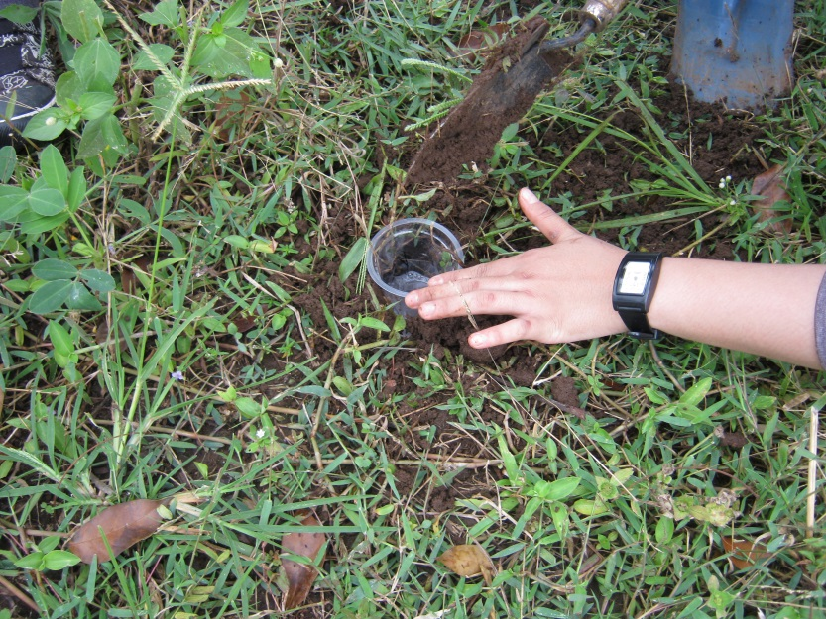

Pengambilan Sampel Menggunakan Teknik Pencuplikan Pit Fall Trap

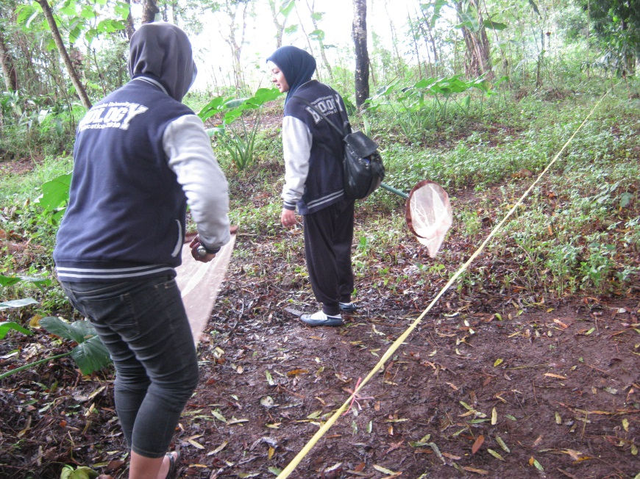

Pengambilan Sampel Menggunakan Teknik Pencuplikan Sweaping Net

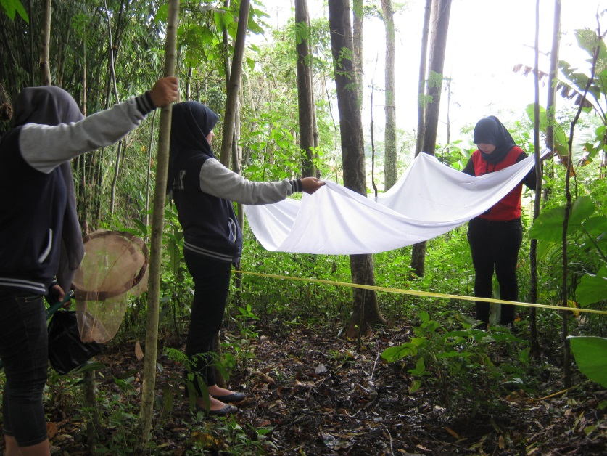
Pengambilan Sampel Menggunakan Teknik Pencuplikan Beating
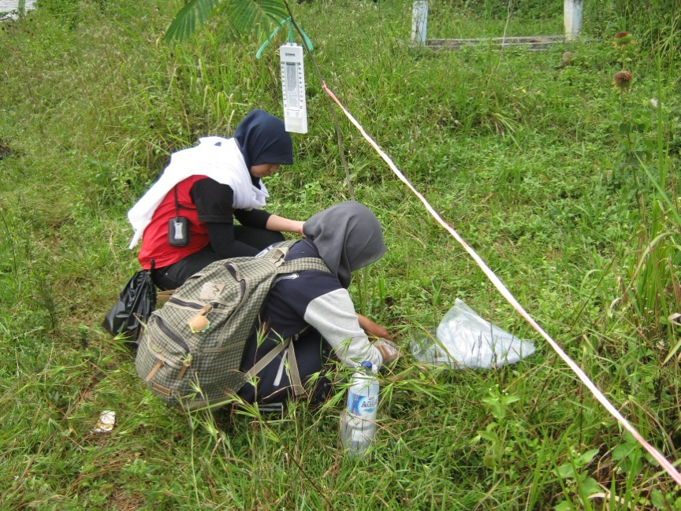

Pengambilan Sampel Menggunakan Teknik Pencuplikan Hand Sorting

